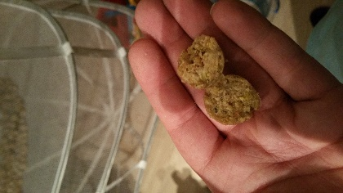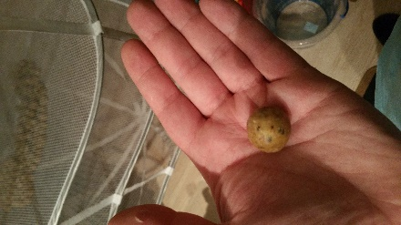  
 Basisrecept boilie!

300 tarwemeel  
250 maismeel  
100 sojameel  
200 koekjesmeel  
150 cede vogelvoer

Eventueel een beetje flavour

Eventueel als je dat wil natuurlijke kleurstof toevoegen

Eventueel een scheutje olie  
6/8 eitjes

Eerst tik je de eieren

Dan ga je de ingredienten wegen en bij elkaar doen.

Dan gooi je de ingredienten in delen bij het ei tijdens het doorroeren.

Als alle ingredienten bij de ei in zitten, ga je het geheel kneden tot een goede deegbal

Is het voor je gevoel wat te dik doe er dan een beetje water bij!

Nu maak je worsten van het deeg op de dikte zo als jij de boilie hebben wilt.

Dan snij je de worsten in stukjes en rol je ze rond of je maakt ze vierkant het is maar wat jij wilt.

Dan als alles gerold is, ga je water aan de kook brengen.

Als het water kookt, doe je de boilies in het kokende water per 10/15 afhankelijk van de grootte van de pan doe niet te veel in 1 keer.

Als de boilies gaan drijven, betekent dat dat ze er uit kunnen.

Nu leg je de boilies te drogen 12uur zijn ze nog redelijk zacht. Ik doe ze zelf 24 uur zijn ze goed hard!(vind harde boilie fijner) na 24 uur kan je ze verpakken en in de vriezer doen! Ik haal zelf 24 uur voor dat ik ga vissen een portie uit de vriezer!

Veel plezier en ik wens je een goede vangs!

Heb je nog vragen dan kan je gerust via het contact formulier je vraag stellen !

Mvg Carp Team Nederland